**Trabajo Robótica**

Realizado por Abel Blanco Lucas

# 1.Objetivos

El objetivo de este trabajo es realizar a través de 3 robots y dos cintas un sistema de automatización de llenado y embalaje de botellas. Para ello en la cinta principal es donde irán pasando las botellas, donde el primer robot tiene la labor de llenar las botellas, el segundo robot es el encargado de coger las chapas y ponérselas a las botellas para cerrarlas y el tercer el robot es el encargado coger la botella de la cinta trasportadora principal y poner las botellas en las cajas que van saliendo por otra cinta, estas cajas pueden ser de un tamaño para dos botellas o para cuatro botellas.

# 2.Funcionamiento del sistema

La cinta trasportadora principal cuenta con 3 sensores,1 por cada robot indicando cada sensor donde se ha de parar la botella para realizarle el trabajo correspondiente.

Con estos sensores por robot va a ser la principal comunicación entre los elementos de la cinta y los robots correspondiente a cada sensor.

En la imagen de arriba podemos ver la lógica de estación del sistema. El controlador7 es del robot1 el encargado del llenado de las botellas, el controlador9 es el del robot2 el encargado de poner las chapas a las botellas y el controlador10 es el del robot3 el encargado de coger y poner las botellas en las cajas correspondiente.

## 2.1. Controlador7

El controlador7 es el “maestro” de todos los sensores, ya que es el encargado de activar o desactivar todos los sensores de los componentes inteligentes. Aparte de eso como se puede observar el controlador7(robot1) se comunica principalmente con dos componentes inteligentes:

**·**El “SensorLlenado” que es simplemente un sensor que su salida se activa si detecta una botella o no (en la posición de llenado) dicha salida se comunica como entrada con el robot1.

**·**EL componente “CintaTrasnportadora” este es el encargado de mover las botellas por la cinta, crear nuevas botellas y parar la cinta. Hay que recalcar que la entrada para desencolar las botellas, le viene del componente inteligente “SensorCoger” ya que es el ultimo sensor, el del robot3, entonces es cuando las botellas se tienen que desencolar de la Queue. La parada para llenar le llega desde el “SensorLlenado”. Si este detecta que hay una botella en la posición la operación del NOT y el AND hará que se desactive el LinearMover, pero si no hay botella y el mueveCinta está activado, se activará el LineMover. También esta configurado que cuando se realice una parada para llenar aparezca otra botella nueva, para que así estén equidistantes.

Respecto al controlador tenemos una entrada ED_SensorLlenado que lee cuando hay una botella en la posición de llenado. 3 salidas, una para activar los sensores del sistema, otra para mover la cinta y otra para crear una botella nueva en la cinta.

Respecto al código es de los mas sencillos de los 3 robots, el código esta comentado. Pero principalmente lo que hacemos es esperar que se active la entrada de que la botella esta en posición, cuando se active nos movemos cerca de la botella y esperamos 3 segundos simulando que se está llenando la botella.

## 2.2Controlador9

Este controlador se comunica solamente con el componente “SensorRChapa” aunque dicho componente es un tanto más complejo:

Este componente es el encargado de coger las chapas(“Attacher_coger_Chapa”) y unirlas a las botellas que van pasando por la cinta(“Chapa_con_botella”). Para lograrlo se aprovecha el “SensorCintaChapa” el cual nos indica si la botella esta en posición para colocar la chapa y la botella que detecta le llega como padre al attacher entre la botella y la chapa. También se aprovecha que cuando se detecta una botella, se crea una nueva chapa. La salida pieza detectada hace referencia a si la ventosa ha detectado una pieza, Vacuestato si esta activada la ventosa y DetetactadoBotellaChapa si se ha detectado la botella en la posición para colocar la chapa.

El código esta comentado en el programa. Respecto a la ED_PiezaDetectada no se utiliza en el programa se ha utilizado a la hora de depurar el funcionamiento para ver si detectaba y cuando.

## 2.3. Controlador10

Es el controlador del robot3, el encargado de coger y mover la botella a una caja en otra cinta. Este controlador se comunica con dos Componentes Inteligentes:

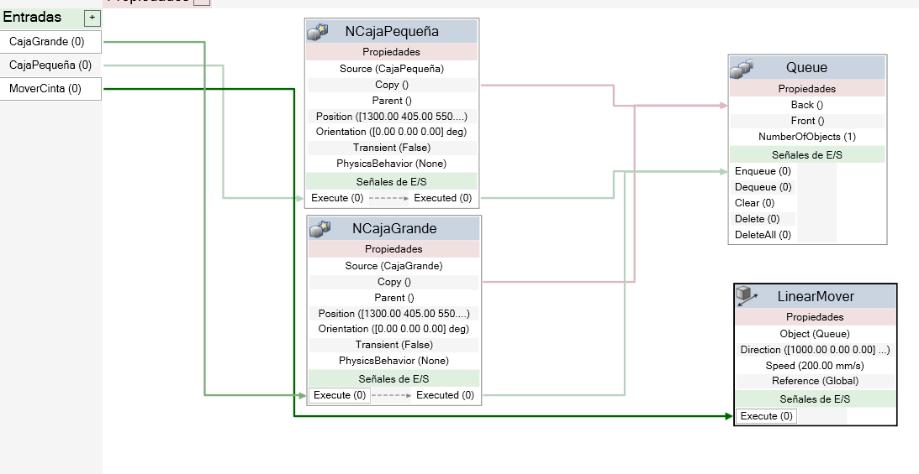 ·CintaTransCaja, es el componente encargado de hacer aparecer nuevas cajas, ya sean grandes o pequeña depende de lo que le indique el controlador y de mover o parar la cinta, también indicado desde el controlador.

·SensorCoger, este componente es el más complejo. Este componente tiene la función de una vez detectado la botella indicarlo al controlador. También es el encargado del funcionamiento de le ventosa para cogerla y llevarla a la caja. También comunica al controlador si hay una caja en la posición para poder llenarla y si la caja es grande o pequeña.

Hay resaltar del componente, es la necesidad del Queue para poder unir la botella con la caja, hay que encolar la botella que es detectada desde el sensor de la cinta principal. No se puede usar el valor del sensor de la ventosa ya que este detecta la chapa de la botella y no la botella en sí. Hay que encolarlo por que una vez que la botella se ha cogido para meterlo en la caja el sensor ya no la detecta y por tanto no nos da el valor de la botella en el momento de unirlo con la caja. También recalcar que la salida detectadoBotella desencola la botella de la Queue de la cinta transportadora.